1). Ćwiczenia lewopółkulowe , ćwiczenia usprawniające motorykę małą.
Do wykonania ćwiczenia potrzebujemy kartki , kolorowe bibuły, brązowy papier kolorowy. Rodzic rysuje na jednej kartce lód wg wzoru zamieszczonego poniżej. Na drugiej kartce szkicuje taki sam wzór na którym dziecko ma odtworzyć z kolorowych kul uformowanych z bibuły identyczny wzór. Pomocne będą szczypce lub pęseta dzięki którym na naszkicowane kółeczka dziecko może nakładać kolorowe kuleczki ćwicząc odpowiednie napięci mięśniowe dłoni. 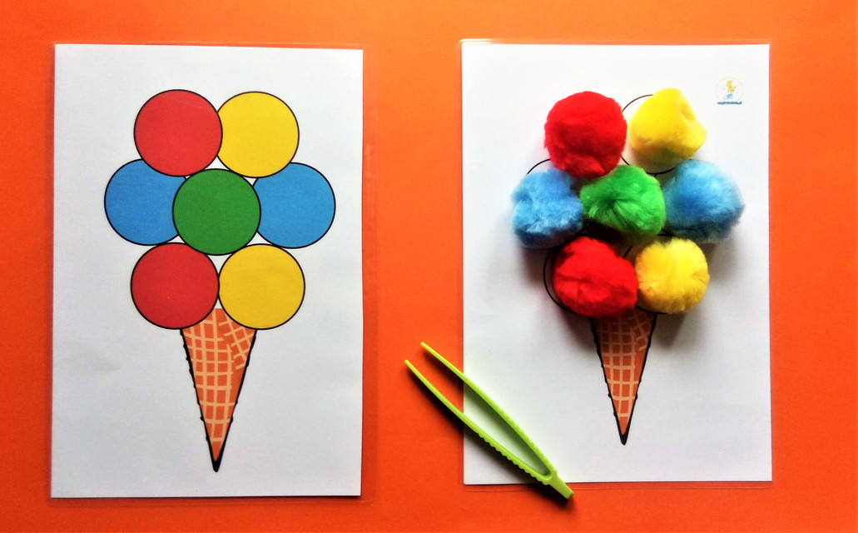
https://cdn.shoplo.com/6795/products/th640/aaa5/4398-ukladanki-lewopolkulowe-z-pomponow-kodowanie-dla-dzieci-pomoce-logopedyczne-i-terapia-reki-jpg.jpg
2). „Zabawa w sklep”: ćwiczymy umiejętności społeczne, komunikację, umiejętność przeliczania , stymulujemy zmysł dotyku oraz węchu:
Rodzic szykuje na stole w woreczkach różne artykuły spożywcze( groch , fasola, ryż, mąka, herbata, sól, cukier , mięta, cukier wanilinowy itp.. )Przygotowujemy 10 kartoników lub żetonów zastępujących pieniądze.
Dziecko podchodzi do stołu, dotyka , wącha oraz nazywa poszczególne artykuły.
Zabawę zaczynamy z zasłoniętymi oczami dziecka które, losuje poszczególne produkty- dotyka, wącha i nazywa je. Po udzieleniu odpowiedzi prowadzimy zabawę w sklep. Ćwiczymy zwroty grzecznościowe jako klienta i sprzedawcy. Używając żetonów narzucamy dziecku cenę np.; Kasza kosztuje dwa żetony, fasola 1 żeton. Ćwiczymy dodawanie.
3). Zabawa pantomimiczna. Rodzice razem z dzieckiem bawią się w podawanie sobie na niby różnych przedmiotów. Ważne aby gesty były adekwatne do wymienianych przedmiotów i związanych z nimi czynności:
Podajemy sobie ciężki miecz rycerski;
Lekkie piórko do kapelusza;
Filiżankę z gorącą herbatą;
Wyprasowaną spódniczkę baletnicy;
Miskę z wodą;
Jajko ułożone na łyżce;
Rzucamy do siebie piłkę.

